CHẨN ĐOÁN THAI NGHÉN

Mục tiêu học tập
1. Nhận biết được các dấu hiệu thai nghén.
2. Nêu được các chẩn đoán phân biệt với tình trạng có thai.
3. Đọc được kết quả của các xét nghiệm có thai.

Khi có thai cơ thể người phụ nữ sẽ có nhiều thay đổi sinh lý. Đó là những thay đổi về hình thức bên ngoài cũng như các cơ quan, thể dịch trong cơ thể. Chẩn đoán có thai tương đối dễ dàng khi mà người phụ nữ đã có một chút nghi ngờ trước khi đi khám, nhưng trong nhiều trường hợp chẩn đoán khó khăn hơn và phải dựa vào các dấu hiệu lâm sàng và cận lâm sàng mới tránh khỏi lầm lẫn giữa thai và một số tình trạng khác. Đôi khi người phụ nữ cũng không nói cho nhân viên y tế biết về nghi ngờ của họ đối với tình trạng có thai.
Chẩn đoán thai nghén sớm là rất cần thiết. Trong một số trường hợp, chẩn đoán có thai trở nên rất quan trọng đối với cuộc sống của người phụ nữ, nó có thể mang lại những cảm xúc đầy niềm vui hoặc sự thất vọng cho người phụ nữ. Chẩn đoán sớm có thai sẽ giúp cho việc chăm sóc thai nghén được thực hiện sớm hoặc có những quyết định chấm dứt thai nghén sớm và giúp cho người phụ nữ tránh được những nguy cơ khi thai nhi ngày một phát triển.
Chẩn đoán phân biệt tình trạng có thai với một số bệnh lý phụ khoa là cần thiết. Nếu điều kiện cho phép, cần làm xét nghiệm nước tiểu để chẩn đoán thai nghén. Nếu như xét nghiệm chẩn đoán thai không có sẵn, những dấu hiệu và triệu chứng sau có thể cho phép chẩn đoán tình trạng có thai.
Trên thực tế lâm sàng, người ta chia các dấu hiệu thai nghén làm ba nhóm:
- Dấu hiệu hướng tới có thai.
- Dấu hiệu có thể có thai.
- Dấu hiệu chắc chắn có thai.

1. DẤU HIỆU HƯỚNG TỚI CÓ THAI
Bao gồm những triệu chứng chủ quan của người mẹ:
1.1. Tắt kinh
Tắt kinh thường xuất hiện khi có thai, tuy nhiên cũng có nhiều lý do khác có thể dẫn đến tình trạng này. Tắt kinh là dấu hiệu tương đối tin cậy để chẩn đoán ở những phụ nữ khỏe mạnh, có tiền sử kinh nguyệt đều đặn, đang không cho con bú hoặc không sử dụng một biện pháp tránh thai hormon. Có rất nhiều chẩn đoán phân biệt khi bị tắt kinh. Phụ nữ có thể bị tắt kinh khi có thay đổi về hormon do thay đổi về cân nặng, sang chấn tâm lý (stress), hội chứng buồng trứng đa nang, bệnh lý tuyến giáp hoặc có thể ít gặp hơn là u tuyến chế tiết hormon.
Ngày đầu của kỳ kinh cuối thường được sử dụng để xác định tuổi thai và dự kiến ngày sinh theo phương pháp của Nagelé (Ngày +7, Tháng – 3). Ví dụ: nếu ngày kinh cuối là 1/1/2005 thì dự kiến ngày sinh sẽ là 8/10/2005)
1.2. Các triệu chứng sớm
Thường xuất hiện vào tháng thứ nhất, và biến mất hoặc giảm đi vào cuối tháng thứ ba. Những triệu chứng thường gặp này cũng có thể xuất hiện ở một số tình trạng sức khỏe khác, như trường hợp hiếm gặp: có thai tưởng tượng hoặc khi bụng to lên (do lớp mỡ, bụng chướng hơi, dịch trong ổ bụng).
1.2.1. Triệu chứng về tiêu hóa
Buồn nôn và nôn, đặc biệt vào các buổi sáng, có thể kèm theo táo bón hoặc tăng tiết nước bọt. Mức độ nặng nhẹ của tình trạng buồn nôn và nôn rất khác nhau, có người không có biểu hiện gì trong khi đó có người nôn hết cả thức ăn và nước uống.

1.2.2. Triệu chứng thần kinh - nội tiết
Tính dễ bị kích thích, chán ăn hoặc thèm ăn thức ăn gì đó, buồn ngủ hay mệt mỏi.
1.2.3. Thay đổi về tiểu tiện
Tiểu rắt, thường xảy ra trong những tháng đầu do tình trạng gia tăng các mạch máu và tử cung trong hố chậu to dần lên đè vào bàng quang. Cần phân biệt với nhiễm trùng đường tiểu.
1.3. Thay đổi ở vú
Nhiều phụ nữ nhận biết được sự căng lên và thay đổi kích thước của vú khá sớm khi có thai.Vú lớn lên, các tĩnh mạch dưới da nổi nhiều, quầng vú thẫm màu, các hạt Montgomery nổi rõ. Các thay đổi này thường rõ ở người con so. Sự cương tức và tăng kích thước vú cũng có thể thấy ở những người sử dụng biện pháp tránh thai hormon và trong chu kỳ kinh nguyệt bình thường.
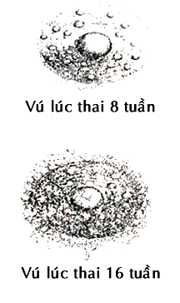
Hình 1. Hạt Montgomery ở người có thai
1.4. Niêm mạc âm đạo cổ tử cung
Ở một số phụ nữ niêm mạc âm đạo thay đổi thành màu tím so với màu hồng bình thường (Dấu hiệu Jacquemier)
1.5. Chất nhầy cổ tử cung
Progesteron làm chất nhầy cổ tử cung đặc lại.
1.6. Tăng sắc tố ở da
Thường xuất hiện ở đường giữa dọc thành bụng, quầng vú và mặt. Những mảng sắc tố xuất hiện trên da mặt còn có thể thấy ở phụ nữ đang sử dụng estrogen ngoại sinh. Những dấu hiệu này có thể xuất hiện ở người này mà lại không xuất hiện ở người khác

2. CÁC DẤU HIỆU CÓ THỂ CÓ THAI
Xuất hiện thường trễ hơn, bao gồm
2.1. Bụng lớn
Từ sau tháng thứ ba là đã có thể sờ thấy tử cung qua thành bụng. Tử cung ngày càng lớn và bụng ngày càng to thêm.
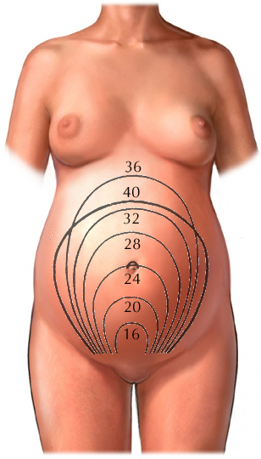
Hình 2. Tử cung lớn theo tuổi thai

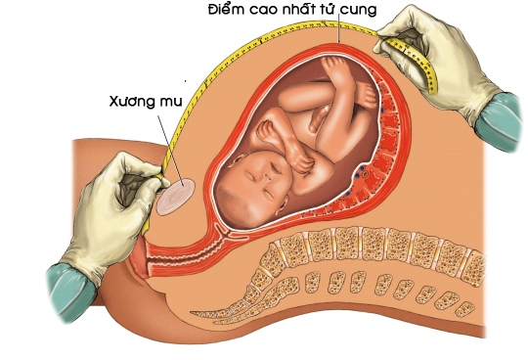
Hình 3. Cách đo chiều cao tử cung
2.2. Cơn co Braxton-Hicks
Từ tuần lễ 9-10 trở đi tử cung có những cơn co không đều và có thể nhận biết được qua thăm khám nhưng không làm cho sản phụ đau.
2.3. Dấu hiệu Noble
Do khi có thai thân tử cung lớn lên và tròn ra, trong giai đoạn sớm của thời kỳ mang thai ta có thể nhận biết được dấu hiệu này bằng cách khám âm đạo bằng tay. Tuy nhiên, tử cung có thể to ra do u xơ tử cung, lạc nội mạc tử cung, ứ huyết tử cung. Các u phần phụ hoặc nang có thể bị chẩn đoán nhầm là tăng kích thước tử cung.
2.4. Dấu hiệu Hégar
Đó là sự hoá mềm của phần dưới tử cung. Khám tiểu khung có thể nhận biết được phần dưới tử cung mềm hơn so với đáy tử cung. Bằng cách thăm khám phối hợp hai tay, cảm giác các ngón tay như chạm vào nhau. Một số tình trạng khác như sử dụng thuốc tránh thai chứa estrogen cũng có thể làm mềm cổ tử cung. Động tác khám này nên hạn chế vì có thể gây ra sự khó chịu cho người phụ nữ và có nguy cơ gây sẩy thai.
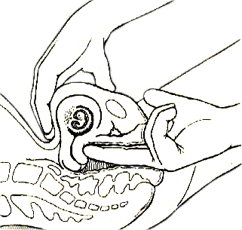

Hình 3. Dấu hiệu Hégar
3. DẤU HIỆU CHẮC CHẮN CÓ THAI
Bao gồm nghe được tim thai, sờ được các phần của thai nhi hoặc nhìn thấy hình ảnh thai nhi qua siêu âm.
3.1. Tim thai
Với ống nghe gỗ ta có thể nghe được tim thai từ tuần lễ thứ 20-22, với tần số 120-160 nhịp/phút. Với máy Doppler ta có thể nghe được tim thai từ tuần lễ thứ 10-12 trở đi. Khi nghe tim thai nên phân biệt với mạch mẹ thường có tần số chậm hơn nhiều, bằng cách vừa nghe tim thai vừa bắt mạch mẹ (động mạch quay).
3.2. Nắn được phần thai
Cho sản phụ nằm ngửa hai chân gấp 45º, dùng hai bàn tay nắn trên tử cung có thể thấy được cực đầu, cực mông của thai nhi; ở hai bên tử cung có thể sờ được các chi của thai nhi, và có thể cảm nhận được cử động thai, phần thai bập bềnh trong nước ối.
3.3. Siêu âm
Siêu âm là kỹ thuật được sử dụng phổ biến hiện nay, cho phép chẩn đoán thai sớm và chắc chắn; nhất là siêu âm với đầu dò âm đạo thường giúp nhìn thấy túi thai sớm khi 5 tuần tuổi (1 tuần sau khi trễ kinh). Đa số các trường hợp, siêu âm bụng có thể xác định được tình trạng có thai trong tử cung kể từ khi thai được 6 tuần tuổi. Với siêu âm ta có thể thấy:
- Túi thai, từ tuần lễ thứ 5 sau khi tắt kinh.
- Cấu trúc phôi từ tuần lễ thứ 6-7.
- Tim thai từ tuần lễ thứ 7-8.
- Hoạt động thai từ tuần lễ thứ 9.
- Trước tuần lễ thứ 14, với siêu âm đo chiều dài đầu mông là phương pháp tốt nhất để dự đoán tuổi thai (sai lệch 4 ngày).
- Tuổi thai có thể được ước lượng bằng một số cách đo lường thông dụng sau:
+ Tuổi thai (số ngày) = đường kính trung bình của túi thai + 30
+ Tuổi thai (số ngày) = kích thước phôi + 36
+ Sau tuần thứ 14, đường kính lưỡng đỉnh của thai nhi là chỉ số chính xác nhất để tính tuổi thai.
Thai bị hỏng ở giai đoạn sớm: siêu âm phát hiện một túi thai có đường kính trung bình dưới 2,5cm nhưng không có phôi hoặc đường kính 2cm nhưng không có túi noãn hoàng và hình dạng túi thai bị biến dạng.
Khi siêu âm không xác định được túi thai trong tử cung nhưng hCG và các dấu hiệu khác nghi ngờ có thai thì phải nghĩ đến chửa ngoài tử cung. Có thể nghĩ đến chửa trứng khi hình ảnh siêu âm cho thấy các túi hình tổ ong, có thể có hoặc không có thai nhi kèm theo.
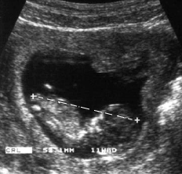
Hình 4. Chiều dài đầu mông ở thai 12 tuần theo kinh cuối cùng

3.4. X quang
Mặc dù có thể thấy được hình ảnh thai nhi khi xương thai đã được canxi hoá nhưng xét nghiệm này cần hạn chế tối đa trong thai kỳ để tránh tiếp xúc với phóng xạ cho thai nhi.

4. CÁC PHẢN ỨNG THỬ THAI
Thai nghén được xác định bởi sự hiện diện của hCG trong máu hoặc nước tiểu. Tất cả các xét nghiệm phụ thuộc vào việc phát hiện hCG (hoặc tiểu thể) bằng một kháng thể đối với phân tử hCG hoặc tiểu thể beta. Các xét nghiệm phát hiện hCG bao gồm: phản ứng ngưng kết, ELISA, miễn dịch sắc ký (Immunochromatography), miễn dịch phóng xạ (radioimmu-noassay), IRMA (immunoradiometric assay), IFMA (immunoflurometric assay).
4.1. Xét nghiệm định tính (xét nghiệm nước tiểu)
Các xét nghiệm nước tiểu không đắt và thường có sẵn. Do đó khi nghi ngờ có thai, nhân viên y tế nên sử dụng những xét nghiệm này. Xét nghiệm nước tiểu cần khoảng 3-5 giọt nước tiểu để xác định kết quả . Màu của các vùng này sẽ thay đổi sau 3-5 phút. Nếu kết quả xét nghiệm âm tính, chỉ một vạch màu xuất hiện, nếu kết quả dương tính thì sẽ có 2 vạch màu xuất hiện. Nồng độ hCG trong nước tiểu là yếu tố ảnh hưởng đến kết quả của xét nghiệm. Tuy nhiên, những xét nghiệm hiện nay thường có độ nhạy rất cao, có thể phát hiện được với nồng độ thấp ở mức 25mIU hoặc 1500mIU. Những xét nghiệm có độ nhạy cao (mức 25mIU) có thể cho kết quả dương tính vào thời điểm bắt đầu chậm kinh. Xét nghiệm có độ nhạy ở mức 1500mIU có thể cho kết quả dương tính vào thời điểm mà có thể phát hiện thấy túi thai bằng siêu âm với đầu dò âm đạo, thai khoảng 5 tuần tuổi. Dương tính giả rất ít xảy ra khi xét nghiệm sử dụng kháng thể đơn dòng đối với tiểu thể beta của hCG. Tuy nhiên, dương tính giả có thể xuất hiện đối với xét nghiệm sử dụng kháng thể dị dòng (Heterophilic antibodies) hoặc có u tuyến sản xuất hormon. Âm tính giả có thể xảy ra khi xét nghiệm ở giai đoạn sớm của thời kỳ mang thai hoặc do đọc kết quả sớm trước khi đủ thời gian cần thiết cho xét nghiệm, hoặc đọc sai kết quả.
4.2. Xét nghiệm định lượng (xét nghiệm máu)
Xét nghiệm định lượng máu có thể phát hiện hCG ở nồng độ 2mIU/ml, khoảng 8 ngày sau khi rụng trứng. Định lượng hCG có thể giúp dự đoán tình trạng hỏng thai và chẩn đoán chửa ngoài tử cung. Trong thai nghén bình thường, lượng hCG tăng lên ít nhất 66% trong vòng 48 giờ đầu và 100% trong vòng 72 giờ. Nếu lượng hCG tăng thấp hơn mức nêu trên dự báo tình trạng hỏng thai hoặc chửa ngoài tử cung. Hàm lượng hCG tăng lên từ ngày trứng làm tổ và đạt đỉnh vào ngày thứ 60-70 của tuổi thai, sau đó giảm dần đến mức thấp nhất vào ngày thứ 100-130. Nếu hàm lượng hCG quá cao, trên 100.000mIU, cần phải nghĩ đến tình trạng chửa trứng. Dương tính giả hiếm khi xảy ra, dương tính giả có thể do phản ứng chéo với hormon khác, có u hoặc một số phụ nữ không có thai nhưng đã có một lượng hCG trong cơ thể. Âm tính giả còn hiếm gặp hơn dương tính giả.
Phối hợp với siêu âm, các xét nghiệm định lượng hCG có thể xác định sớm tình trạng hỏng thai và hỗ trợ chẩn đoán chửa ngoài tử cung. Nếu hàm lượng beta hCG trên 1700 đến 2000mIU, khi siêu âm với đầu dò âm đạo sẽ nhìn thấy túi thai trong buồng tử cung.
4.3. Xét nghiệm sinh học
Hiện nay các xét nghiệm sinh học sử dụng ếch, thỏ, chuột hoàn toàn được thay thế bởi các xét nghiệm nêu trên.

